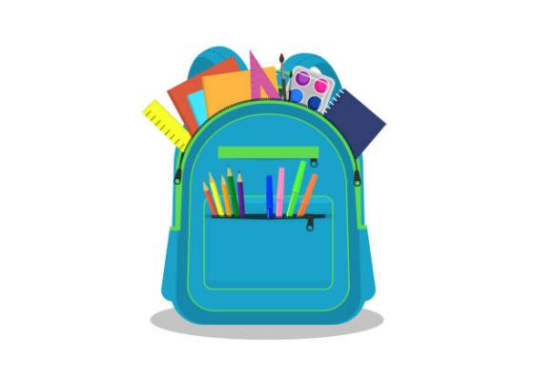
POPIS PRIBORA ZA 1.C RAZRED

• papuče za školu
• bilježnice:
Hrvatski jezik – pisanka A
Priroda i društvo – pisanka A
Matematika – matematika 1, bilježnica za 1. i 2. razred
• knjige i bilježnice omotati prozirnim omotima i na njima napisati ime i prezime učenika/ce
• oprema za Tjelesnu i zdravstvenu kulturu:
- bijela majica i kratke hlače/donji dio trenirke/tajice
- tenisice
• u kutiji za Likovnu kulturu (veća kutija za cipele):
- flomasteri
- vodene boje
- tempere
- kistovi za vodene boje i tempere
- paleta
- plastična čaša
- pamučna krpica za brisanje kistova
- pastele (uljne)
- plastelin
- zaštita za klupu (razrezana plastična vrećica, najlon)
• u pernici:
- dvije našiljene olovke HB, gumica za brisanje, šiljilo
- drvene bojice
- škare i ljepilo u stiku (neka budu uvijek u torbi)
• dva fascikla veličine A4 za ispite (ostaje u školi) i nastavne listiće (učenici nose u torbi)

